ПОЯСНИТЕЛЬНАЯ ЗАПИСКА
к проекту постановления Кабинета Министров Чувашской Республики
«Об утверждении Порядка предоставления государственной поддержки из республиканского бюджета Чувашской Республики в форме гранта на оказание государственной поддержки ветеранам и участникам специальной военной операции на начало предпринимательской деятельности в агропромышленном комплексе»

Настоящий проект постановления подготовлен Министерством сельского хозяйства Чувашской Республики в соответствии с постановлением Правительства Российской Федерации от 25 октября 2023 г. № 1782 «Об утверждении общих требований к нормативным правовым актам, муниципальным правовым актам, регулирующим предоставление из бюджетов субъектов Российской Федерации, местных бюджетов субсидий, в том числе грантов в форме субсидий, юридическим лицам, индивидуальным предпринимателям, а также физическим лицам - производителям товаров, работ, услуг и проведение отборов получателей указанных субсидий, в том числе грантов в форме субсидий», а также в соответствии с проектом Правил предоставления и распределения субсидий из федерального бюджета бюджетам субъектов Российской Федерации на оказание государственной поддержки ветеранам и участникам специальной военной операции на начало предпринимательской деятельности в агропромышленном комплексе», утверждаемых постановлением Правительства Российской Федерации «О внесении изменений в постановление Правительства Российской Федерации от 14 июля 2012 г. № 717» (ID проекта 149925).
Проект разработан в целях оказания государственной поддержки ветеранам и участникам специальной военной операции на начало предпринимательской деятельности в агропромышленном комплексе за счет средств республиканского бюджета Чувашской Республики, а также средств, поступивших в республиканский бюджет Чувашской Республики из федерального бюджета.
Законом Чувашской Республики от 29 ноября 2024 г. № 83 «О республиканском бюджете Чувашской Республики на 2025 год и на плановый период 2026 и 2027 годов» на государственную поддержку ветеранов и участников специальной военной операции, связанной с началом осуществления ими предпринимательской деятельности в агропромышленном комплексе предусмотрено 10454,5 тыс. рублей.
Принятие настоящего проекта постановления не потребует выделения дополнительных средств из республиканского бюджета Чувашской Республики, а также внесения изменений, отмены или признания утратившими силу иных нормативных правовых актов Чувашской Республики.
В соответствии с Порядком проведения оценки регулирующего воздействия проектов нормативных правовых актов Чувашской Республики, утвержденным постановлением Кабинета Министров Чувашской Республики от 29 ноября 2012 г. № 532 «О проведении оценки регулирующего воздействия проектов нормативных правовых актов Чувашской Республики», в целях определения воздействия проекта постановления на субъекты предпринимательской деятельности проведена оценка регулирующего воздействия проекта постановления, по результатам которой не выявлены положения, которые вводят избыточные обязанности, запреты и ограничения для субъектов предпринимательской деятельности или способствуют их введению, а также положения, способствующие возникновению необоснованных расходов субъектов предпринимательской деятельности, ограничению конкуренции (сводный отчет о результатах проведения оценки регулирующего воздействия проекта постановления и заключение по результатам проведения оценки регулирующего воздействия проекта постановления прилагаются).

Заместитель Председателя Кабинета  Министров Чувашской Республики –  министр сельского хозяйства  Чувашской Республики | 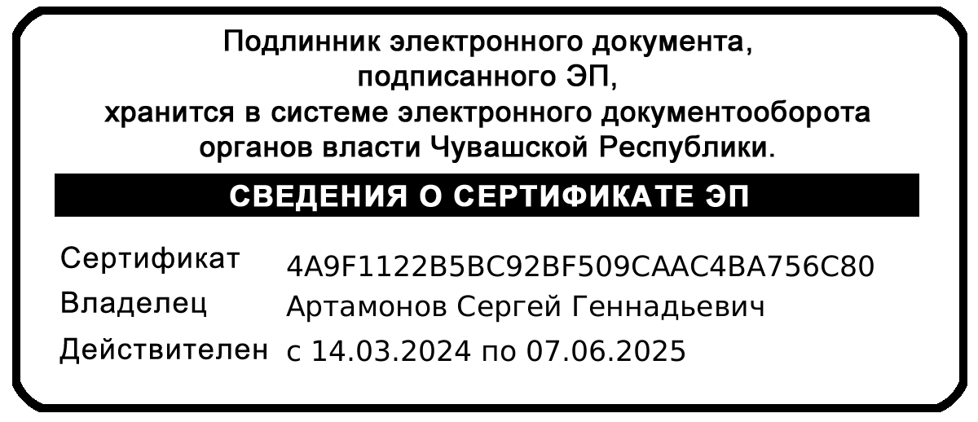 | С.Г. Артамонов

